TensorFlow 基础教程

写在前面——如何入门深度学习

以下是自己的理解，希望对你有启发（哈）

学习的过程：

1.感性认识

2.了解概况

3.先跑起来

4.完成任务

5.技术细节

6.原理追溯

1. 感性了解

在接触一项技能、知识时，最早大都是从感性认识开始的，先看到它的样，碰到它的感觉。。。或者在外面观察，或者已参与其中。。。突然有了兴趣，产生了想再了解一下的感觉。这时，好戏开始了……

那日常你都看到了哪些深度学习的”东西呢”？这就简直太多了，毕竟现在AI很火~，比如早些的下棋的”AlphaGo”，已经普及的人脸识别，甚至还有猪脸识别~，最近阿里的”明星猜拳”的，黑5刷脸啦什么的……很多很多，有的是看到的，很多是参与其中的。如果你有关注AI的一些新闻，类似这些事或多或少都知道吧。

先看图(图片来自公众号：阿里技术)

隔空猜拳



黑5刷脸

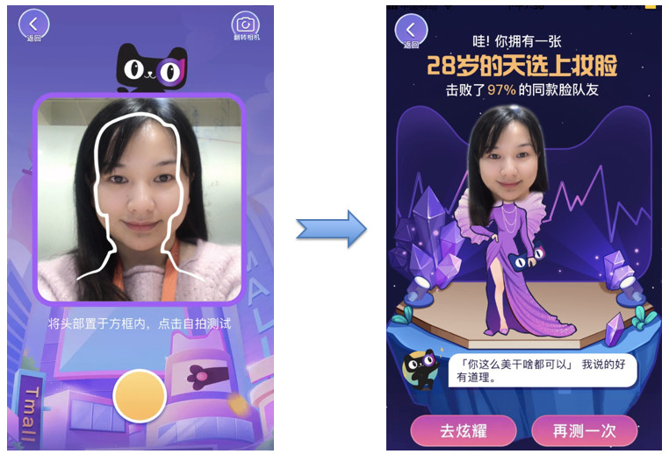

人脸融合（偷笑）

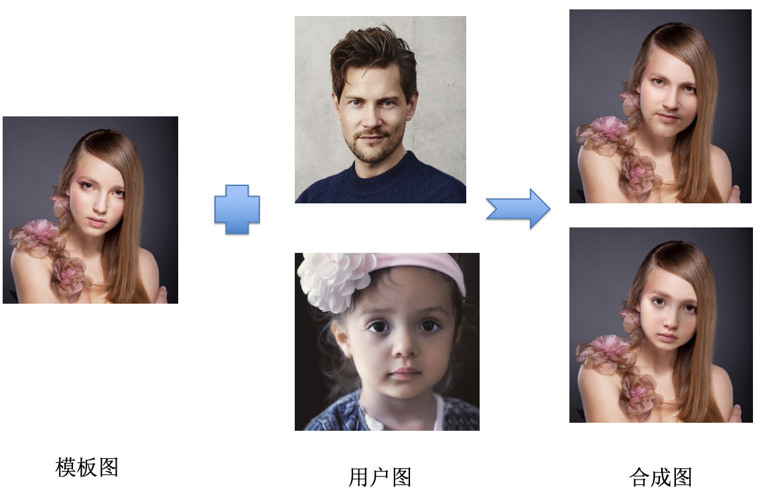

下面是手机端实时切割的效果(同时加上了手势检测，识别剪刀手势来实时换背景)：



看到这些报道是，有啥感想呢？对于普通的我，第一句就是:哇~这么牛逼！咋弄的？

是吧，估计你也像我一样好奇的在问，这都怎么搞出来的呢？

我也是这样……入门的

然后才发现，一切都是代码……

而且还能学会，这不是重点，重点不必先是博士、硕士、教授之类，我就是个普通的娃

一起开始吧

1. 概况了解

深度学习是属于很尖端的技术了，我一普通的娃怎么玩得转呢？我百度下深度学习用到的知识，差点吓尿了：高等数学（微积分之类）、线性代数、概率论、凸优化、机器学习(单这个就吓屎人)、编程语言(C++、python)、Linux、CUDA编程……

我只是看着好玩，也想玩下而已，别这样吓人吧（哭）

不想放弃，先了解下概况再说：

总的来说，深度学习已发展了几十年了，只是近几年火了起来，导火索有”AlphaGo”下棋，还是飞飞老师推动的竞赛。深度学习是机器学习的一个分支，可以说是由人工神经网络发展起来的，人工神经网络受启发与人脑神经网络（下文提神经网络即只人工神经网络），就是那种给点刺激就有反应（比如膝跳反射什么的，有神经元……），原来只有浅层的神经网络，如感知机，后来加入隐藏层神经元，后来又加入了很多隐藏层……就变成深度神经网络了，用这种深度网络构建模型，去预测、处理任务过程，就叫深度学习了。以上是自己理解，不够科班了些，这些不重要，了解即可~

深度学习目前流行的框架主要有：。。。。

本教将使用比较热门的TensorFlow，TensorFlow2.0预览版已经公布了，不妨尝尝鲜（哈）

还有个重要概况，深度学习很火，估计会持续几年，以为国家政策都规划了10年呢

其实这才是我学习的动力（坏笑）

附一张深度学习发展图

（图片来自网络https://www.jianshu.com/p/2a5936c2a6dd）

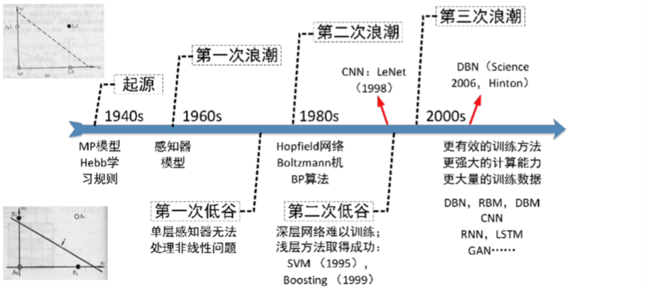

知道个大概了，然后呢，从哪里入手？微积分吗？（苦笑）

于是四处取经，找大佬指点中……

终于，有个靠谱的高人指点：先学最少的知识跑起来就行，暂时不用管它为什么能跑……

高人就是高人，说的太对了（主要不敢去研究理论（哈））

想想看，如果从原理入手（微积分、矩阵、支持向量积……），估计三天坚持不到啊

所以，先放弃研究这些枯燥的原理，让程序跑起来再说

所以，先放弃研究这些枯燥的原理，让程序跑起来再说

所以，先放弃研究这些枯燥的原理，让程序跑起来再说

重要的事要说3遍

对就先把**深度学习**跑起来，莫急，下篇就跑……

附：人工神经网络**专家的定义https://www.jianshu.com/p/2a5936c2a6dd**

· 人工神经网络是一个并行，分布式处理结构，由处理单元及其称为连接的无向通道互连而成。

· 这些处理单元具有局部内存，可以完成局部操作，该操作由输入至该单元的信号值和存储在该单元的信号值来决定。(所谓的存储值就是参数，输入值就是要训练的数据)

· 每个处理单元有一个单一的输出连接，输出信号可以是任何需要的数学模型。

1. 先跑起来

要想跑起来，需要先选个深度学习框架，我选的是TensorFlow，算是比较流行的了，有Google撑腰，生态发展良好~

然后要做的是环境配置、包安装等，这些写在教程里了，这里传送门（链接）

不多解释原理，先依葫芦画瓢写点代码，运行起来再说

代码如下，是一个模型抛物线的代码

（莫烦代码示例）

（线性回归模型）

以上代码其实还没用到深度学习，主要是熟悉TensorFlow

不要着急，学习本来就是从浅入深、从易到难的过程，我也在这么的学习中……

后面会一点一点学习，一点点积累，聚沙成塔，指日可待（哈）

时间是个好东西，最公平，每天学一会，每天

就这样，难题不怕，时间会解决它，一起加油吧，少年~

1. 把活完成

想点需求，比如识别个验证吗，搞个人脸识别，虽然别都做好了，但是我看还是可以做自己的。当然，你有好的想法，一定要去实践下，实践出真知，实践出不一样的自己。试试看吧

1. 技术细节

这个后面教程中，尽量很细的讲，细到丝……

1. 原理追溯

原理部分会整理出来，都放上来，就当字典、参考书、需要时再拿来研读

小结：

本文从学习的各个过程角度讨论了如何入门深度学习，纯属个人理解总结，希望对你有所帮助。有观点欢迎交流沟通。

感性认识---好奇引起兴趣

了解概况----感兴趣、有潜力、适合自己？

先跑起来----先掌握最顶层的，看着它跑起来（熟悉框架规则等）

完成任务----用一下，完成个小需求，去发现它的好

技术细节----熟悉API还不够，看些源码，为了解决自己写的bug

原理追溯-----一点一点捡起来，各个击破，再串起来，串成自己的样子。调优，让你的代码飞起来，必须回溯原理，到推导公式级别，理解它的灵魂

参考资料：

莫烦教程

TensorFlow官网

<https://www.jianshu.com/p/2a5936c2a6dd>

1. 环境准备，TensorFlow安装

CPU环境

GPU环境-----传送门（欢迎沟通）

1. 基本概念